
Сделай схему на русском, только специфичные слова можешь оставить на английском, типа OCR
Готово — схема на русском (технические термины вроде OCR/LLM/embeddings/Vector DB оставлены на английском).
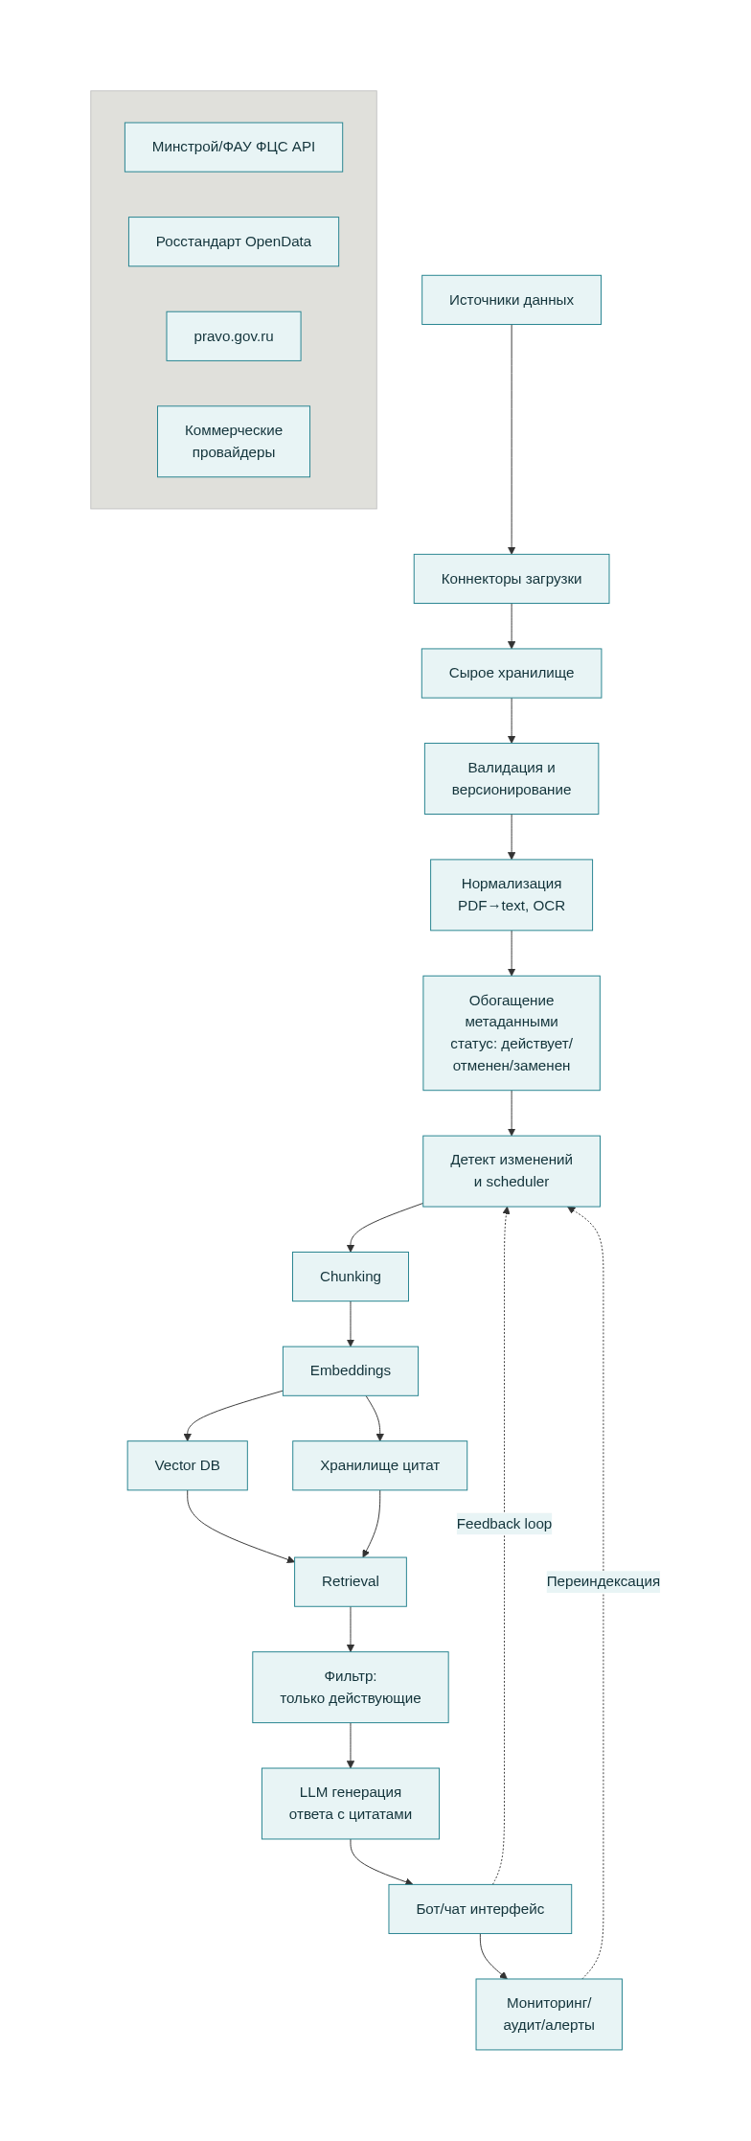
Схема (RU): актуализация нормативных документов и QA‑чат (Vector DB + LLM) для проектирования

